Листок-вкладыш — информация для пациента
Брадикант, 30 мг/3 мл, раствор для подкожного введения
Действующее вещество: икатибант
Перед применением препарата полностью прочитайте листок-вкладыш, поскольку в нём содержатся важные для Вас сведения.
Сохраните листок-вкладыш. Возможно, Вам потребуется прочитать его ещё раз.
Если у Вас возникли дополнительные вопросы, обратитесь к лечащему врачу.
Препарат предназначен именно Вам. Не передавайте его другим людям. Он может навредить им, даже если симптомы их заболевания совпадают с Вашими.
Если у Вас возникли какие-либо нежелательные реакции, обратитесь к лечащему врачу.
Данная рекомендация распространяется на любые возможные нежелательные реакции, в том числе на не перечисленные в разделе 4 листка-вкладыша.
Содержание листка-вкладыша
1. Что из себя представляет препарат Брадикант, и для чего его применяют.
2. О чём следует знать перед применением препарата Брадикант.
3. Применение препарата Брадикант.
4. Возможные нежелательные реакции.
5. Хранение препарата Брадикант.
6. Содержимое упаковки и прочие сведения.
1. Что из себя представляет препарат Брадикант и для чего его применяют
Препарат содержит действующее вещество икатибант.
Икатибант относится к лекарственным средствам, применяемым при наследственном ангионевротическом отёке (НАО). НАО — аутосомно-доминантное заболевание, которое возникает в связи с отсутствием или дисфункцией ингибитора С₁-эстеразы (фермента, подавляющего действие С₁-эстеразы).
При НАО повышается уровень вещества в Вашем организме, которое называется брадикинином. Это приводит к таким симптомам как отёк, боль, тошнота и диарея. НАО проявляется в виде периодически повторяющихся отёков кожи и/или слизистых оболочек органов дыхания и желудочно-кишечного тракта. Продолжительность приступа обычно составляет от 2 до 5 дней. Икатибант, являясь селективным конкурентным антагонистом рецепторов брадикинина типа 2 (В₂), устраняет действие брадикинина и прекращает дальнейшее прогрессирование симптомов заболевания.
Показания к применению
Препарат Брадикант показан для симптоматического лечения острых приступов НАО (обусловленного дефицитом ингибитора С₁-эстеразы) у взрослых, подростков и детей в возрасте 2 лет и старше.
Если улучшение не наступило или Вы чувствуете ухудшение, необходимо обратиться к врачу.

2. О чём следует знать перед применением препарата Брадикант
Противопоказания
Не применяйте препарат Брадикант:
• если у Вас аллергия на икатибант или любые другие компоненты препарата (перечисленные в разделе 6 листка-вкладыша);
• если Вы принимаете ингибиторы ангиотензин-превращающего фермента (АПФ) (препараты, снижающие артериальное давление, например, каптоприл, эналаприл, рамиприл, квинаприл, лизиноприл).
Особые указания и меры предосторожности
Перед применением препарата Брадикант проконсультируйтесь с лечащим врачом (обратите его внимание):
- если у Вас обострение ишемической болезни сердца или нестабильная стенокардия (снижение притока крови к сердечной мышце);
- если Вы недавно перенесли инсульт (первые недели после инсульта).
Незамедлительно сообщите своему лечащему врачу, если Вы заметили недостаточный эффект препарата или ухудшение симптомов приступа после приема препарата Брадикант.
Если Вы прежде не получали препарат Брадикант, первое введение следует проводить в медицинском учреждении или под руководством врача.
Препарат Брадикант может быть введен самостоятельно Вами или лицом, осуществляющим уход за Вами, только после обучения технике выполнения подкожных инъекций под контролем медицинского работника. Препарат Брадикант следует применять с особой осторожностью, если препарат вводится самостоятельно в амбулаторных условиях.
Если Ваши симптомы не ослабевают после первой инъекции препарата Брадикант, Вам необходимо обратиться в медицинское учреждение для осуществления последующих инъекций.
Обязательна госпитализация пациентов с симптомами отёка гортани (неприятные ощущения в области верхних дыхательных путей — затруднение глотания, проблемы с дыханием), в том числе в случаях, когда приступ купировался после самостоятельного введения препарата в амбулаторных условиях.
Дети и подростки
Имеется ограниченный опыт применения икатибанта при лечении более, чем одного приступа НАО у детей и подростков.
Другие препараты и препарат Брадикант Икатибант
Сообщите лечащему врачу о том, что Вы принимаете, недавно принимали или можете начать принимать какие-либо другие препараты, в том числе и препараты, отпускаемые без рецепта.
Препарат Брадикант не взаимодействует с другими лекарственными средствами на уровне метаболизма ферментами печени.
Если Вы принимаете ингибиторы АПФ, Вам необходимо сообщить об этом Вашему лечащему врачу до начала применения препарата Брадикант.
Исследования лекарственных взаимодействий проводились только на взрослых людях.
Беременность, грудное вскармливание и фертильность
Если Вы беременны или кормите грудью, думаете, что забеременели, или планируете беременность, перед началом применения препарата проконсультируйтесь с Вашим лечащим врачом.
Беременность
Препарат Брадикант может применяться при беременности только после консультации с лечащим врачом.
Грудное вскармливание
После применения препарата Брадикант следует исключить кормление грудью на последующие 12 ч.
Фертильность
Не отмечено клинически значимых изменений базальной и гормон-стимулированной концентрации половых гормонов как у женщин, так и у мужчин. Икатибант не оказывал значимое влияние на концентрацию прогестерона в период лютеиновой фазы и функцию желтого тела, или на продолжительность менструального цикла у женщин. Икатибант не влияет на качественный и количественный состав спермы, подвижность и морфологию сперматозоидов у мужчин.
Управление транспортными средствами и работа с механизмами
Икатибант может оказывать незначительное влияние на способность управлять транспортными средствами и работать с механизмами. В период применения препарата возможно появление таких симптомов, как повышенная слабость, заторможенность, утомляемость, сонливость и головокружение. Нельзя исключить связь указанных симптомов с клиническими проявлениями НАО.
Пациентам в период лечения следует воздержаться от вождения автотранспорта и управления механизмами, если они чувствуют усталость и головокружение.
Препарат Брадикант содержит натрий
Препарат содержит менее 1 ммоль (23 мг) натрия на шприц, что означает практически не содержит натрия.
3. Применение препарата Брадикант
Всегда применяйте препарат в полном соответствии с рекомендациями Вашего лечащего врача. При появлении сомнений посоветуйтесь с Вашим лечащим врачом.
Если Вы никогда не применяли препарат Брадикант, первая доза должна быть введена Вашим лечащим врачом или медицинской сестрой.
После обсуждения с Вашим лечащим врачом и после обучения технике подкожных инъекций, Вы сможете применять препарат Брадикант самостоятельно или с помощью лица, осуществляющего уход за Вами.
Необходимо применять Брадикант, как только наступает приступ НАО.
При самостоятельном применении, следуйте инструкции, приведенной в листке-вкладыше.
Рекомендуемая доза
Взрослые
Рекомендуемая доза — 30 мг препарата Брадикант (однократно, подкожно).
В большинстве случаев однократного применения препарата Брадикант достаточно для купирования симптомов НАО. В случае недостаточной эффективности или рецидива приступа НАО, можно ввести препарат повторно через 6 ч. Если после повторного введения препарата симптомы НАО сохраняются или приступ НАО рецидивирует, третья инъекция препарата может быть сделана еще через 6 ч.
Не рекомендуется превышать максимальную суточную дозу препарата — 90 мг (3 инъекции).
В ходе проведенных клинических исследований (КИ) осуществлялось не более 8 инъекций икатибанта в течение месяца.
Пациенты пожилого возраста
Данные о применении икатибанта в группе пациентов старше 65 лет ограничены. Установлено, что у пожилых пациентов системная экспозиция икатибанта повышена, однако, клиническая значимость данного наблюдения в отношении безопасности икатибанта не определена.
Применение у детей и подростков
Рекомендуемая доза икатибанта, рассчитанная с учетом массы тела ребенка и подростка (возраст 2 года – 17 лет), указана в таблице.
Масса тела | Доза (объём раствора)
12 кг – 25 кг | 10 мг (1 мл)
26 кг – 40 кг | 15 мг (1,5 мл)
41 кг – 50 кг | 20 мг (2 мл)
51 кг – 65 кг | 25 мг (2,5 мл)
> 65 кг | 30 мг (3 мл)
Если остаются сомнения в отношении дозы (объёма извлекаемого препарата), нужно обратиться к врачу.
В рамках КИ применяли не более 1 инъекции икатибанта для лечения приступа НАО.
Нет рекомендаций в отношении режима дозирования для детей младше 2 лет или с массой тела менее 12 кг, т.к. безопасность и эффективность применения препарата у этой группы пациентов не установлена.
Путь и (или) способ применения
Препарат Брадикант предназначен для подкожного введения.
Каждый шприц можно использовать только один раз.
Препарат Брадикант вводится короткой иглой в жировую ткань под кожей в области живота.
Препарат Брадикант в лекарственной форме раствор для инъекций следует вводит медленно с учетом объёма, подлежащего введению.
Взрослые
Препарат Брадикант может быть введен самостоятельно пациентом или лицом, осуществляющим уход за ним, только после обучения технике выполнения подкожных инъекций под контролем медицинского работника.
Дети и подростки в возрасте от 2 до 18 лет
Препарат Брадикант может быть введен лицом, осуществляющим уход за пациентом, только после обучения технике выполнения подкожных инъекций под контролем медицинского работника.
Если Вы приняли препарата Брадикант больше, чем следовало
Обратитесь за медицинской помощью если думаете, что применили препарата Брадикант больше рекомендуемой дозы.
4. Возможные нежелательные реакции
Подобно всем лекарственным препаратам препарат Брадикант может вызывать нежелательные реакции, однако они возникают не у всех.
Как правило, возникающие реакции бывают лёгкой или средней степени тяжести, они кратковременны и не требуют дополнительной терапии.
Прекратите прием препарата Брадикант и немедленно обратитесь за медицинской помощью, в случае возникновения следующих нежелательных реакции:
Возникают часто (не более чем у 1 человека из 10):
• головная боль;
• головокружение;
• тошнота;
• повышение температуры тела.
Другие возможные нежелательные реакции, которые могут наблюдаться при применении препарата Брадикант, возникающие:
Очень часто (могут возникнуть у более чем 1 человека из 10):
• реакции в месте введения (кровоподтеки, гематома, ощущение жжения, покраснение кожи, снижение и отсутствие чувствительности кожи, раздражение кожи, припухлость, боль, ощущение распирания, зуд, отёк, покраснение и ощущение тепла).
Часто (могут возникнуть не более чем у 1 человека из 10):
• сыпь;
• покраснение кожи;
• зуд;
• повышение активности «печёночных» трансаминаз.
Неизвестно (исходя из имеющихся данных частоту возникновения определить невозможно):
• крапивница.
Дети и подростки
У большинства детей и подростков, получавших лечение икатибантом, были отмечены нежелательные реакции в месте введения препарата, такие как покраснение и отёк кожи, зуд, боль и ощущение жжения; эти нежелательные реакции были от лёгкой до средней степени тяжести и были схожими с нежелательными реакциями, зарегистрированными у взрослых.
У 2 пациентов нежелательные реакции были расценены как тяжелые; они полностью разрешились в течение 6 ч. Эти реакции проявлялись покраснением, отёком, ощущением жжения и тепла.
Сообщение о нежелательных реакциях
Если у Вас возникают какие-либо нежелательные реакции, проконсультируйтесь с лечащим врачом. Данная рекомендация распространяется на любые возможные нежелательные реакции, в том числе на не перечисленные в листке-вкладыше. Вы также можете сообщить о нежелательных реакциях в информационную базу данных по нежелательным реакциям (действиям) на лекарственные препараты, включая сообщения о неэффективности лекарственных препаратов, выявленным на территории государства – члена Европейского экономического союза.
Российская Федерация
Федеральная служба по надзору в сфере здравоохранения (Росздравнадзор)
Адрес: 109012, г. Москва, Славянская площадь, д. 4, стр. 1
Телефон: +7 800 550 99 03
Электронная почта: pharm@roszdravnadzor.gov.ru
Сайт в информационно-телекоммуникационной сети «Интернет»: https://www.roszdravnadzor.gov.ru/
Сообщая о нежелательных реакциях, вы помогаете получить больше сведений о безопасности препарата.
5. Хранение препарата Брадикант
Храните препарат в недоступном для ребёнка месте так, чтобы ребёнок не мог увидеть его.
Не принимайте препарат после истечения срока годности (срока хранения), указанного на шприце и картонной пачке («годен до»).
Датой истечения срока годности является последний день месяца.
Не храните при температуре выше 25 °С. Не замораживать.
Не применяйте препарат, если Вы заметили, что упаковка шприца или иглы повреждена или есть видимые изменения раствора, например, помутнение, видимые частицы в растворе или изменение цвета.
Не выбрасывайте препарат в канализацию. Уточните у работника аптеки, как следует утилизировать препарат, который больше не потребуется. Эти меры позволят защитить окружающую среду.
6. Содержимое упаковки и прочие сведения
Препарат Брадикант содержит:
Действующее вещество — икатибант. 1 мл препарата содержит 10,00 мг икатибанта (10,43 мг икатибанта ацетата).
Прочими ингредиентами (вспомогательными веществами) являются: натрия хлорид, натрия гидроксид (для коррекции рН), уксусная кислота ледяная (для коррекции рН), вода для инъекций.
Внешний вид препарата Брадикант и содержимое упаковки
Раствор для подкожного введения.
Препарат Брадикант представляет собой прозрачный, от бесцветного до слегка желтоватого цвета раствор.
По 3,0 мл препарата в предварительно заполненном шприце, бесцветного стекла, первого гидролитического класса, с Луер-Лок соединением (с винтовым колпачком) из синтетического полиизопрена, снабженным уплотнителем поршня из бутилэластомера с покрытием флюротек DC360 (силикон/диметикон) или силиконом, штоком поршня из полипропилена и упором для пальцев белого цвета из полипропилена.
По 1 шприцу вместе с иглой (25G, 16 мм) помещают в контурную ячейковой упаковку из плёнки ПВХ или ПЭТ, покрытую плёнкой полиэтиленовой или бумагой упаковочной с полимерным покрытием, или без покрытия.
По 1 контурной ячейковой упаковке с листком-вкладышем в пачку из картона.
Держатель регистрационного удостоверения
Российская Федерация
Общество с ограниченной ответственностью «САЛЮТФАРМА» (ООО «САЛЮТФАРМА»)
Юридический адрес: 249033, Калужская обл., г. Обнинск, ул. Горького, д. 4
Тел./факс: (495) 984-28-40/41
E-mail: info@mirpharm.ru
Производитель
Российская Федерация
Общество с ограниченной ответственностью Фирма «ФЕРМЕНТ» (ООО Фирма «ФЕРМЕНТ»)
Адрес места производства: Московская обл., г.о. Красногорск, п. Мечниково, влд. 11, стр. 1.
тел./факс: (495) 635-00-28
e-mail: info@firmaferment.ru
За любой информацией о препарате, а также в случае возникновения претензий следует обращаться к держателю регистрационного удостоверения:
Российская Федерация
Общество с ограниченной ответственностью «САЛЮТФАРМА» (ООО «САЛЮТФАРМА»)
Юридический адрес: 249033, Калужская обл., г. Обнинск, ул. Горького, д. 4
Тел./факс: (495) 984-28-40/41
E-mail: info@mirpharm.ru
Листок-вкладыш пересмотрен
Прочие источники информации
Подробные сведения о данном препарате содержатся на веб-сайте Союза http://eec.eaeuniun.org/.
---------------------------------------------------------------------------------------------------------------------
(линия отрыва или отреза)
Следующие сведения предназначены исключительно для медицинских работников:
Пошаговая инструкция для:
- самостоятельного введения (взрослые пациенты);
- введения препарата лицом, осуществляющим уход за пациентом;
- медицинским работником взрослому пациенту, подростку или ребенку в возрасте старше 2 лет (с массой теле не менее 12 кг).
Информация, необходимая для самостоятельного введения препарата
Инструкция по введению препарата включает следующие основные шаги:
1) Общая важная информация;
2а) Подготовка шприца для детей и подростков (2-17 лет) с массой тела 65 кг и меньше;
2б) Подготовка шприца и иглы для инъекции (все пациенты);
3) Подготовка места инъекции;
4) Введение препарата;
5) Уничтожение материалов, использованных для проведения инъекции.

Пошаговая инструкция по технике проведения инъекции
1) Общая важная информация
- Протрите рабочую поверхность и вымойте руки водой и мылом перед началом манипуляций.
- Достаньте предварительно заполненный шприц из контурной ячейковой упаковки. Раствор должен быть прозрачным, бесцветным или слегка желтоватого цвета и не содержать видимых частиц.
- Отверните навинчивающуюся крышечку с предварительно заполненного шприца.
- Положите предварительно заполненный шприц на рабочую поверхность после того, как отвернете крышечку.
2а) Подготовка шприца для детей и подростков (2-17 лет) с массой тела ≤65 кг
Если доза меньше 30 мг (3 мл), потребуются следующие принадлежности для извлечения необходимой дозы препарата: препарат Брадикант в предварительно заполненном шприце (а), соединительное устройство (адаптер) (b), градуированный шприц на 3 мл (с).
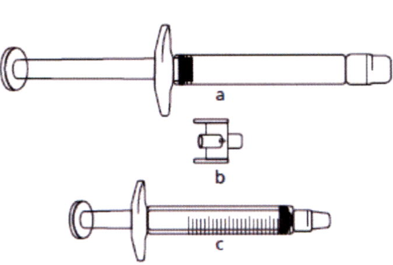
Необходимый раствор для инъекции, выраженный в миллилитрах (мл), следует перенести в пустой 3 мл градуированный шприц (см. Таблицу). Для этого:
- Удалите колпачки с обоих концов соединительного устройства (адаптера).
Избегайте прикосновения к обоим концам адаптера и/или наконечнику шприца для предупреждения их загрязнения.
- Отверните навинчивающуюся крышечку с предварительно заполненного шприца.
- Наверните адаптер на конец предварительно заполненного шприца.
- Отверните навинчивающуюся крышечку с пустого градуированного шприца.
- Круговым движением присоедините градуированный шприц к другому концу адаптера и убедитесь, что оба его соединения надежные.
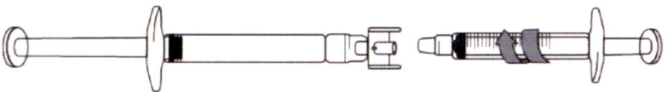
- Для начала переноса раствора икатибанта, надавите на поршень предварительно заполненного шприца (слева на рис. внизу).
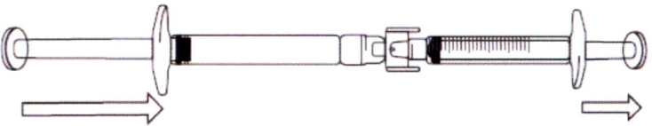
- Если раствор не поступает в градуированный шприц, слегка потяните за поршень градуированного шприца до тех пор, пока раствор икатибанта не начнет поступать в него (см. рис. внизу).
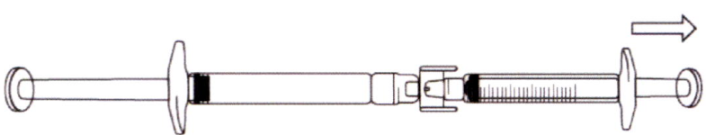
- Продолжайте давить на поршень предварительно заполненного шприца до тех пор, пока необходимый для инъекции объём (доза) не будет перенесен в градуированный шприц. Проверьте по Таблице необходимое количество миллилитров и требуемую дозу препарата.
Если в градуированный шприц попал воздух:
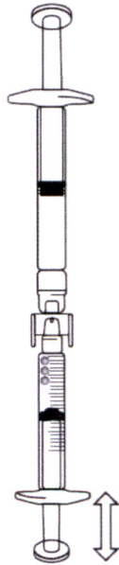 | а) поверните соединенные шприцы таким образом, чтобы предварительно заполненный шприц оказался сверху (см. рис. слева). Надавите на поршень градуированного шприца для того, чтобы пузырьки воздуха вернулись обратно в предварительно заполненный шприц (этот шаг возможно придется повторить несколько раз);  б) отберите требуемый объём раствора икатибанта.
- Отсоедините предварительно заполненный шприц и адаптер от градуированного шприца.
- Выбросите предварительно заполненный шприц и адаптер в контейнер для использованных острых медицинских предметов.
2б) Подготовка шприца и иглы для инъекций (все пациенты, независимо от возраста)
- Достаньте контейнер с иглой из контурной ячейковой упаковки.
- Удалите защитную плёнку с контейнера, как показано на рисунке ниже (игла должна оставаться в контейнере).
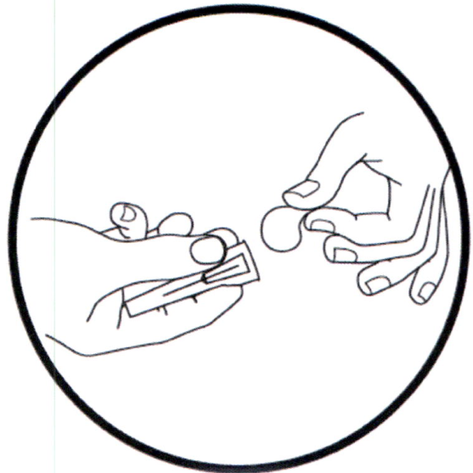
- Крепко взяв шприц, содержащий бесцветный или слегка желтоватого цвета раствор препарата, аккуратно наденьте на него иглу, не вынимая её из контейнера (см. рис. ниже).
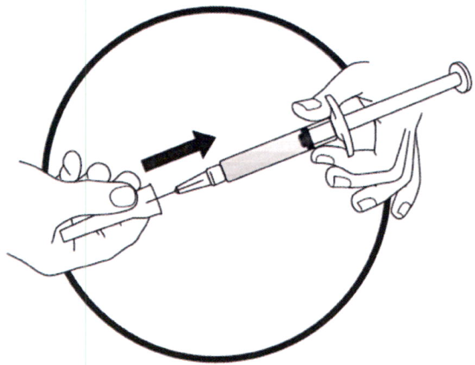
- Не вынимая иглу из контейнера, зафиксируйте шприц и иглу винтовым движением шприца.
- Достаньте иглу из контейнера, потянув за шприц. Не нажимайте на поршень.
- Шприц подготовлен к проведению инъекции.
3) Подготовка места инъекции
- Выберите место для инъекции. Это должна быть кожная складка в области передней брюшной стенки, с левой или с правой стороны, на расстоянии 5–10 см ниже пупка. Необходимо отступить не меньше, чем на 5 см от любых шрамов. Препарат не следует вводить в отечные или болезненные участки кожи, а также с кровоизлияниями и гематомами (см. рис. ниже).
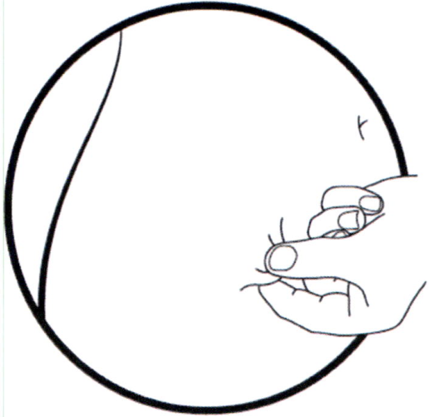
- Обработайте кожу тампоном со спиртовым раствором и немного подождите, чтобы кожа высохла.
4) Введение препарата
- Держите шприц в одной руке между 2 пальцами, расположив большой палец на основании поршня.
- Проверьте, что в шприце нет воздушных пузырьков, нажимая на поршень до появления капли раствора на кончике иглы.
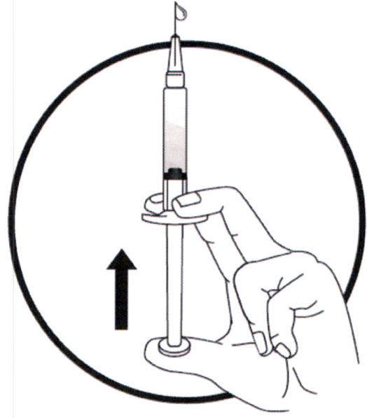
- Держите шприц под углом 45–90° к поверхности кожи с иглой, обращенной в сторону места инъекции.
- Держа шприц в одной руке, другой рукой аккуратно держите кожную складку между большим и указательным пальцами в месте, где кожа была предварительно продезинфицирована.
- Продолжая держать кожную складку, поднесите шприц к месту инъекции, быстро введите иглу в кожную складку.
- Медленно нажимая на поршень шприца и сохраняя твердость руки, введите весь раствор в кожную складку. В шприце не должно остаться жидкости.
- Вводите препарат медленно, чтобы продолжительность инъекции была примерно в течение 30 сек.
- Отпустите кожную складку и осторожно выньте иглу.
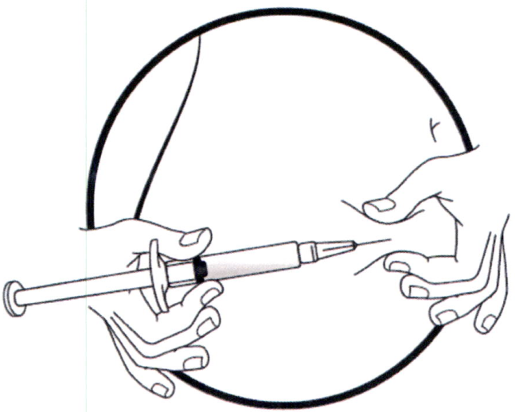
5) Уничтожение материалов
- Для безопасного и надежного обращения с отходами, использованные шприцы, контейнер от иглы и саму иглу поместите в контейнер для использованных острых медицинских предметов и отходов.
